Tầng Model-Application 2
1. Tầng Application là gì? 2
✓ Kết hợp các nghiệp vụ: 2
✓ Quản lý transaction: 2
2. Source đối tượng 2
3. Thủ tục phát triển 2
Chú ý: 3
4. Coding Sample 3

Tầng Model-Application

- Tầng Application là gì?
- Kết hợp các nghiệp vụ:
các nghiệp vụ chủ yếu được thực hiện ở tầng Integration(xem phần kế),
tầng application là nơi kết hợp các nghiệp vụ này lại, phục vụ cho màn màn hình/xử lý cụ thể

- Quản lý transaction:
Thực hiện begin/commit/rollback transaction.
Cũng giống như PE, mọi xử lý mà tầng Controller gọi tầng Application đều phải được thực hiện trong 1 transaction, bất kể là method truy xuất hay update dữ liệu.
Ｋể từ version 2, developer không cần viết code quản lý transaction 1 cách tường minh nữa, thay vào đó chỉ chú ý đến cách tạo instance của application(xem mục 3)

- Source đối tượng
Tầng Application chỉ gồm các Application class.
Trong từng phân hệ, application class được đặt trong package application và có suffix là xxxApplication
VD:
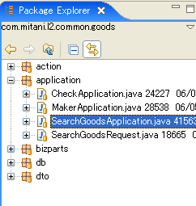

- Thủ tục phát triển
Ｋể từ version 2, developer không cần viết code quản lý transaction 1 cách tường minh nữa, thay vào đó chỉ chú ý đến cách tạo instance application mà thôi. Việc quản lý transaction sẽ do framwork tự động thực hiện theo mô hình sau:

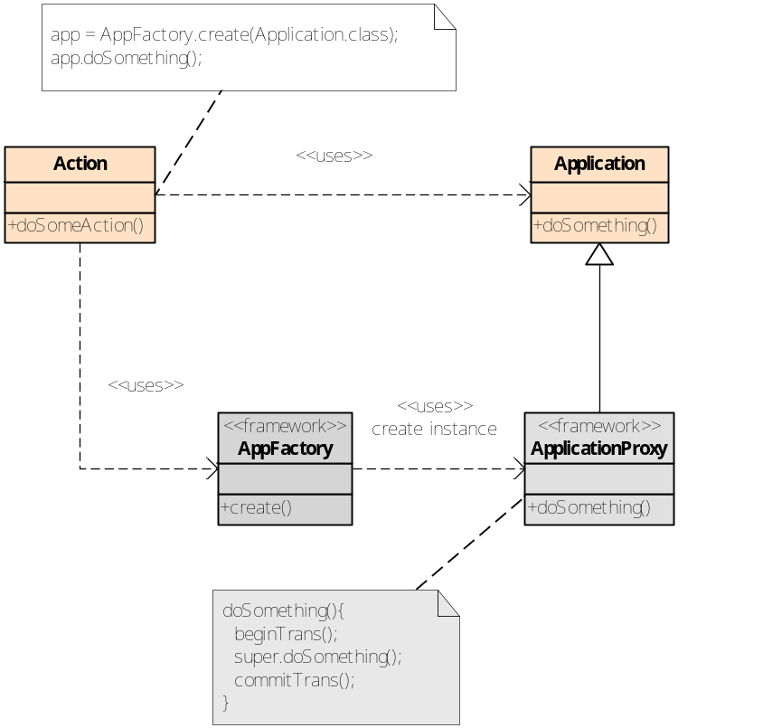

AppFactory là factory class, dùng để tạo instance của Application class. Instance do AppFactory#create() trả về là 1 instance của ApplicationProxy.
ApplicationProxy là 1 class do framework tự động tạo ra lúc runtime, kế thừa Application, trong đó thực hiện việc quản lý transaction.

Do đó, đứng về phía developer:
- không cần quan tâm đến sự tồn tại của ApplicationProxy
- chỉ chú ý cách tạo instance của Application thông qua AppFactory
- mọi method thực hiện trên instance do AppFactory trả về đều được tự động quản lý bởi 1 transaction

Chú ý:
- framework đã đối ứng cho cả 2 cách quản lý transaction, nên trong 1 action có thể vừa gọi application class viết theo cách cũ, vừa gọi application class viết theo cách mới.

- Coding Sample
Instance của application phải được tạo thông qua AppFactory, việc này thông thường được thực hiện tại Action class(tầng Controller). Đoạn source sau mặc dù là của action class nhưng liên quan đến hoạt động của tầng Applcation.

Method của action class, trong đó tạo instance của app class thông qua AppFactory
public void executeLogic(ActionMapping aMapping, ActionForm aForm,
HttpServletRequest aRequest, HttpServletResponse aResponse)
throws Exception {
NegoBookKey key = new NegoBookData(aRequest).getKey();

NegoBookApplication app = (NegoBookApplication) AppFactory.create(NegoBookApplication.class);
List list = app.getNegoBookList(key, null);

NegoBookListDto dto = new NegoBookListDto(list);
aRequest.setAttribute("dto", dto);

}

Method của application class, trong đó kết hợp nghiệp vụ của các part khác nhau
public InfoAcceptanceDto getInputInfoAcceptByHist(String topDeptNo,
String acceptNo, Short acceptHistNo) {
AcceptanceParts acceptPart = new AcceptanceParts();
InfoAcceptanceDto infoAcc = acceptPart.getInputInfoAcceptByHist(
topDeptNo, acceptNo, acceptHistNo);
EstimationParts estPart = new EstimationParts();
if (!ConvertUtils.nullOrBlank(infoAcc.getTopDeptNo())
&& !ConvertUtils.nullOrBlank(infoAcc.getEvenNo())
&& !ConvertUtils.nullOrZero(infoAcc.getEvenHistNo())) {
EvenHistory evenHist = (EvenHistory) estPart.getInfoEvenHistory(
infoAcc.getTopDeptNo(), infoAcc.getEvenNo(), infoAcc
.getEvenHistNo());
infoAcc.buildAcceptFromEvenHist(evenHist);
}
return infoAcc;
}

